«Поздравим пап с праздником 23 февраля»
День защитника Отечества – это праздник наших пап, дедушек и мальчиков. Сегодня, сложилась традиция поздравлять с 23 февраля всех представителей мужского пола, независимо от рода деятельности или возраста, ведь так или иначе, каждый мужчина является защитником Родины и своего народа.

Папа, с праздником тебя,
С 23 Февраля!
Поздравляю от души,
Счастья, мира и любви!
Будь здоров, живи всегда,
Знай, что я люблю тебя.
Пусть исполнятся мечты,
Самый лучший, папа, ты!
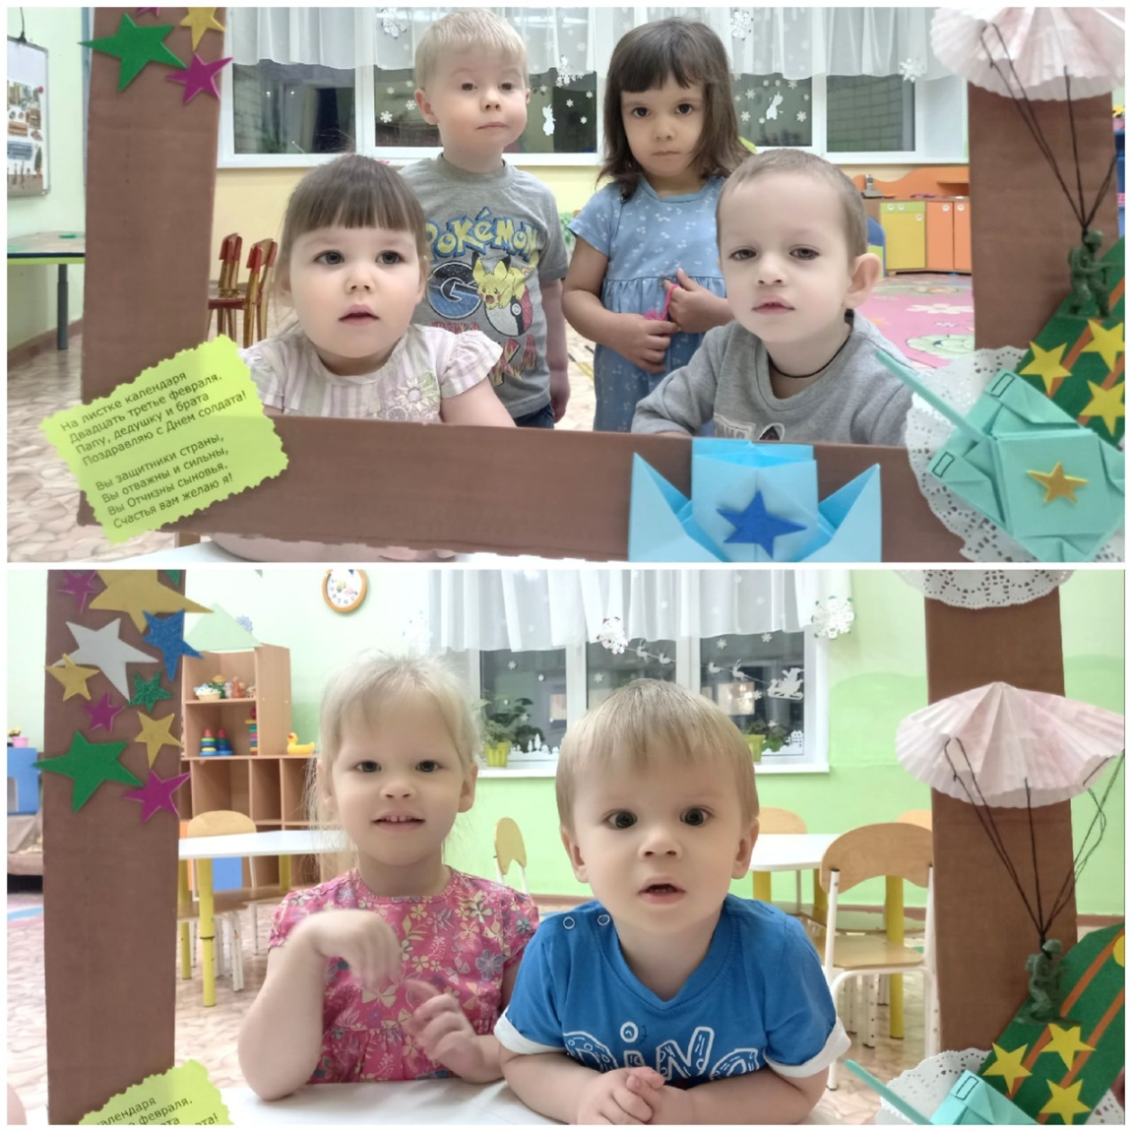

Вот и мы поздравили пап и дедушек с праздником,
и вместе с ребятами сделали фото-рамку.
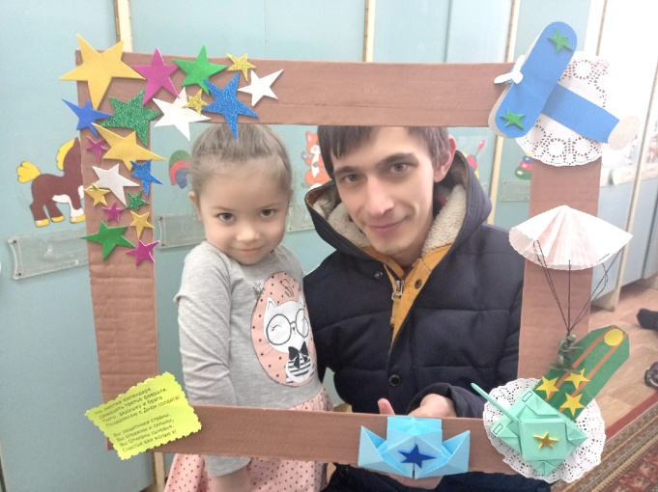

С ПРАЗДНИКОМ НАШИ ДОРОГИЕ ЗАЩИТНИКИ!

